新郑市公立人民医院
一批办公家具采购项目
磋商文件

招标人：新郑市公立人民医院
时 间：2023年12月26日

目 录
- 磋商公告
- 响应须知
- 总则
- 响应文件的编写
- 响应文件的提交
（四）评标办法
- 合同条款
- 响应文件格式

- 磋商公告
本项目为新郑市公立人民医院一批办公家具采购项目，具体事宜公布如下：
一、项目名称
一批办公家具采购项目。
- 项目概况

序号 | 品名 | 数量 | 规格（如图）
1 | 四座候诊椅 | 33 | 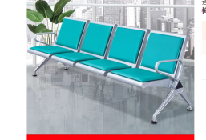
2 | 方 凳 | 18 | 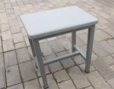
3 | 双人工作位  （桌子） | 2 | 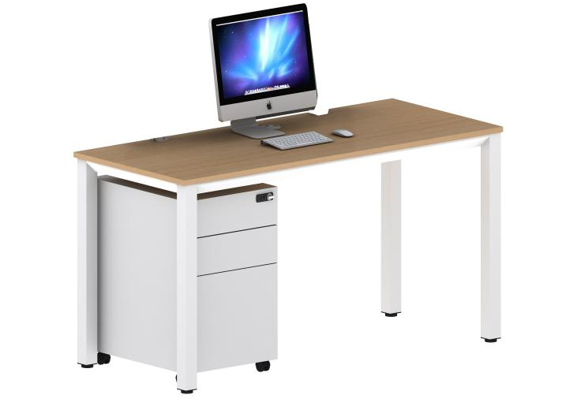
4 | 办公椅 | 4 | 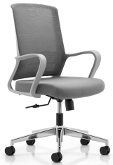
5 | 不锈钢实验室凳子 | 10 | 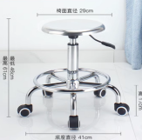
6 | 老人椅（定制有扶手） | 2
7 | 老人椅（定制） | 1 | 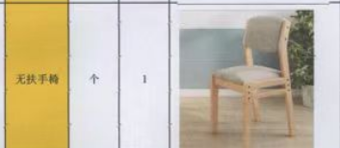
8 | 梅花桌（定制） | 1 | 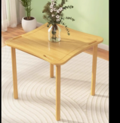
9 | 门诊诊桌 | 2
10 | 铁皮档案柜 | 8 | 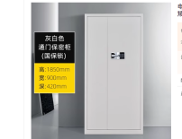
11 | 货架 | 4 | 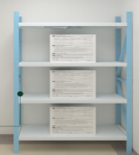

- 供应商资格要求
1、供应商须在中华人民共和国境内依法登记注册，具有合法的经营资质；具备承担本项目的能力；
2、供应商不得有商业贿赂和不正当欺诈行为。如供货人被证实有以上行为，将被视为不合格；
3、供应商经营行为必须符合国家法律法规和有关规定；
四、报名信息及资料提交
1、报名时间：2024年1月25日至2024年1月31日
【工作日8:00-12:00,14:30-17:00（北京时间）】
- 报名地点：新郑市公立人民医院 科研楼3楼财务部
3、报名须知：报名须携带企业的三证一照（营业执照、经营许可证、组织机构代码证、税务登记证）副本原件及复印件一份，授权委托书以及被授权人身份证。
4、本项目接受网上报名及现场报名，如选择网上报名请各报名单位将报名所需材料电子版，发至招标办邮箱，并注明联系人、联系方式。
五、评审
评审时间：另行通知
评审地址：新郑市公立人民医院科研楼四楼会议室
评审须知：携带标书
报价方式：二次报价
采购单位：新郑市公立人民医院
地 址：新郑市中华南路
邮 编：451100
联 系 人：吴女士
电 话：0371-56829019
邮 箱：xzsglyyzbb@126.com

- 响应须知
- 总则
- 适用范围
本磋商文件仅适用于本次磋商文件招标公告中的所叙述的内容。
- 合格的供应商
2.1响应供应商是指向采购人提供货物、工程或者服务的法人、其他组织或者自然人。
2.2.本次响应供应商必须符合下列条件：
2.2.1、具有合法的企业法人营业执照、资质证书、安全生产许可证、税务登记证，以及相关业绩证明材料，具有独立承担民事责任的能力。
2.2.2、具有独立履行合同所必须得设施和相关技术能力。
2.2.3、近三年来在经营活动中没有重大违法记录。
2.2.4、具有良好的商业信誉和健全的财务会计制度
2.2.5、法律、行政法规规定的其他条件。
3. 其他
3.1 无论磋商活动中的做法和结果如何，供应商均应自行承担所有与参与招标活动有关的全部费用。
3.2 无论响应结果如何，采购人均无向供应商解释其成交或未成交原因的义务。
3.3 无论成交与否，已发放磋商文件的供应商对磋商文件负保密责任。
- 响应文件的编写
- 供应商应按磋商文件的要求准备标书，并保证所提供的全部资料的真实性，准确性及完整性，以使其磋商活动做出实质性的响应，否则其响应资格有可能被评审小组否决。
- 响应文件的格式要求按照响应文件格式要求准备。
- 响应的签署、密封和标记：响应文件文件共五份，其中“正本”两份，“副本”三份，如正副本内容不符，以“正本”为准，副本为正本的复印件。响应文件正副本均应采用A4纸打印（图表页可例外），装订成册，编制目录和页码，并不得采用活页装订。
- 响应文件的签署：响应文件正本每一页均应加盖供应商单位公章，其余为正本复印件。响应文件应尽量避免涂改、行间插字或删除。如出现上述情况，修改之处应加盖供应商单位公章或由供应商法定代表人或其委托代理人签字确认。
- 响应文件的密封：响应文件应进行密封递交

- 评审细则
评标原则:遵循公平、公正、科学和择优的原则。
评标办法：评标委员会将采用综合评估法确定中标单位。
条款号 |  | 评审因素 | 评审标准
1 |  | 分值构成  (总分100分) | 报价部分： 40 分  产品部分： 40 分  综合部分： 10 分  服务承诺：10 分
1.(1) |  | 满足招标文件要求且投标报价折扣率最低值为评标基准价，得满分40分，其余投标人得分按照以下公式计算：  （40分） | 投标报价得分=（评标基准价/投标报价）* 40
1.(2) |  | 产品部分（40分） | 1根据项目产品品牌、技术偏离表在0-40分范围内进行打分。
1.(3) | 综合评标分标准 | 综合实力（5分） | 在人员、设备、资金、企业品牌综合实力等方面具有相应较强的供应能力在0-5分范围内打分
 |  | 企业业绩（5分） | 具有2019年1月1日以来类似项目业绩，每提供一份业绩得2分，本项最多得5分。
1.(4) | 服务  承诺 | 服务承诺（10分） | 评委根据各投标人提供对本项目的质保、售后、其他优惠及服务承诺酌情打分，在0-10分范围内进行打分。

- 合同条款
甲 方（采购人）：
乙 方（成交供应商）：

根据《中华人民共和国合同法》和《中华人民共和国政府采购法》等有关法律法规的规定，并严格遵循 （项目名称） 项目的谈判结果和谈判文件的要求，双方本着自愿、平等、诚实信用的原则，经双方协商一致，签订本合同。
第一条、合同货物
1.项目名称： 采购编号：
2.乙方根据甲方要求提供以下货物
序号 | 货物名称 | 品牌、规格型号 | 原产地 | 生产厂商 | 单位 | 数量 | 单价 | 单项合计
注：以上货物性能、参数及配置详见谈判文件、响应文件，且谈判文件、响应文件
作为合同的组成部分。
第二条、合同总金额
1.合同总金额为人民币（大写）：_________ 元（￥___________元）。
第三条、 知识产权
1.乙方应保护甲方在使用该货物或其任何一部分时不受第三方提出侵犯专利权、商标权、著作权、工业设计权或其它知识产权起诉的指控。任何第三方如果提出此方面指控均与甲方无关，乙方应与第三方交涉并承担可能发生的一切法律责任、费用和后果；若甲方因此而遭致损失，则乙方应赔偿甲方该损失。
第四条、包装和装运标志
1.除合同另有规定外，乙方提供的全部货物均应采用国家或专业标准保护措施进行包装，使包装应适应于海运、或空运、或陆上长距离运输，并有良好的防潮、防震、防锈和防粗暴装卸等保护措施，确保货物安全无损运抵现场。由于包装不善所引起的货物锈蚀、损坏和损失造成的后果均由乙方承担。
2.每件包装箱内应附一套详细中文技术资料，如装箱清单、产品合格证、使用说明书、保修卡、操作维修手册等一系列保证产品质量和正常使用的资料。
3.除合同另有规定外，装运标志均应采用国家或专业标准进行标志。由于标志不妥所引起的货物损坏和损失造成的后果均由乙方承担。
第五条、质量保证
1.乙方必须保证所提供货物为全新产品，无污染、无任何缺陷隐患，在中国境内可依常规安全合法使用，符合国家有关质量标准和规范的货物，并完全符合合同规定的质量、规格和性能的要求。
2.每台货物上均应钉有名牌（内容包括：制造商、货物名称、型号规格、出厂日期等）并附有产品质量检验合格标志。
3.货物制造质量出现问题，乙方应负责三包（包修、包换、包退），费用由乙方负责。
4.乙方应保证所提供的货物经正确安装、正常运转和保养在其使用寿命期内应具有满意的性能。
5.乙方应对由于设计、工艺或材料的缺陷而发生的任何不足或故障负责。
6.乙方应保证货物不存在危及人身及财产安全的产品缺陷，否则乙方应承担全部赔偿及法律责任。
第六条、交货
1.交货时间：乙方应在合同签订生效之日 天内完成安装及调试并交付使用。
2.交货地点：乙方免费将货物送至甲方指定地点 。
3.交货方式：乙方必须将货物按照国家或专业标准包装，确保货物安全无损运抵合同规定的交货地点，并进行安装、调试运行，所有费用由乙方承担。
第七条、项目验收
1.货物运抵采购人指定地点后，由采购人组织相关专家和中标人共同对到货货物的品种、数量、型号、规格、外观、包装、质量、技术资料、产品合格证、随机资料等检查验收，并做好记录，双方确认后开始安装、调试。
2交付验收标准：依次序对照适用标准为：①符合中华人民共和国国家安全质量标准、环保标准或行业标准；②符合招标文件和投标文件承诺中采购人认可的合理最佳配置、参数及各项要求；③中标供应商须为验收提供必需的设备、工具及其他便利条件。
3在验收过程中发现数量不足或有质量等问题，中标人应负责按照采购人的要求采取补足、更换或退货等措施妥善处理，中标人承担由此发生的一切费用和损失。
4对于不合格的货物，中标人必须在交货期内完成更换，并保证验收合格，否则按逾期交付的处理，由供应商承担相关的违约责任。
5中标人须为项目验收提供必需的设备、工具及其他便利条件，项目验收所产生的一切费用由中标人承担。
第八条、付款方式
1.本合同以人民币付款。
2.付款方式： 。
第九条、质保期及售后服务
。
第十条、违约责任
1.本项目严禁转包，若私自转包和未经甲方同意违法分包，则甲方有权终止合同，并追究乙方的违约责任。
2.乙方所提供的货物质量、性能不符合合同规定标准的，甲方有权拒收，因此产生的一切经济损失由乙方承担。
3.如果乙方没有按照合同规定的时间交货和提供服务，赔偿费按每逾期交货一天，按合同总金额的1%计收违约赔偿金。但违约赔偿费的最高限额为合同总金额的10%。如果乙方在达到最高限额后仍不能交货，甲方有权终止合同，因此产生的一切经济损失及法律责任由乙方承担。
每十一条、税费
1.根据国家现行税法与本合同有关的一切税费均由乙方负担。
第十二条、不可抗力
1.不可抗力指不能预见、不能避免且不能克服的自然事件和社会事件，包括但不限于：战争、动乱、瘟疫、严重火灾、水灾、地震、台风等。
2.发生不可抗力事故后，根据不可抗力事故对履行本合同所产生的实际影响程度，由甲方、乙方协商确定是否解除本合同，或是延期履行本合同。
3.因不可抗力不能履行合同的，根据不可抗力的影响，部分或者全部免除责任，但法律另有规定的除外。乙方迟延履行后发生不可抗力的，不能免除责任。
4.因不可抗力的原因直接影响本合同的履行或者不能按约定的条件履行时，遇有不可抗力的一方应立即将事故情况以书面形式通知另一方，以减轻可能给对方造成的损失，并应在事发之日起7天内将事故详情及本合同不能履行或者需要延期履行的理由及其有效证明文件寄给或送给另一方，此项证明文件应由专门机构出具并经公证。
第十三条、保密条款
1.任何一方对其获知的本合同及附件中其他各方的商业秘密和国家秘密负有保密义务。
2.除非法律、法规另有规定或得到本合同另一方的书面许可，任何一方不得向第三人泄露前款规定的商业秘密和国家秘密。
第十四条、争议及仲裁
1.因货物的质量问题发生争议，由质量监督部门或其指定的质量鉴定单位进行质量鉴定，鉴定费用由乙方承担。
2.因本合同引起的争议，甲、乙双方应首先通过友好协商解决，如果协商或调解不能解决争议，则提请仲裁委员会按照其仲裁规则进行仲裁。
第十五条、合同生效及其他
1.其他未尽事宜，由甲乙双方协商解决，并遵照中华人民共和国有关法律、法规和规章执行。
2.双方可对本合同的条款进行补充，以书面形式签订补充协议，该协议将作为本合同的一个组成部分。
3.本项目的谈判文件、乙方的响应文件、成交通知书、合同补充协议、相关附件等均为本合同不可分割的组成部分，与本合同具有同等法律效力。
4.本合同一式四份，以中文收写，具有同等法律效力，甲方、乙方、采购办、采购代理机构各执一份，合同自签字盖章之日起生效。

甲方： 全名称并盖章 乙方： 全名称并盖章
法定代表人或授权代表人： 签字 法定代表人或授权代表人： 签字
联系电话： 联系电话：
单位地址： 单位地址：
开户银行： 开户银行：
户名： 户名：
账号： 账号：
签订日期： 签订日期：
签订地点： 签订地点：

备注：合同具体条款以当事人约定为准。

第四章响应文件格式
正本/副本
磋商公告名称

磋商响应文件

招标单位：新郑市公立人民医院
响应单位：
响应单位代表：
响应单位地址：
移动电话：
固定电话：
邮 箱：

响应文件组成
序号 | 内容 | 备注
 | 目录 | 格式见附件1（内容页码必须与目录页码对应一致）
1 | 报价表 | 须包含详细产品信息，如品牌、规格型号，格式自拟
2 | 投标响应函 | 格式见附件2
3 | 法人授权委托书/法人身份证明文件 | 法人授权委托书格式见附件3
4 | 反商业贿赂承诺书 | 格式见附件4
5 | 资质材料 | 营业执照副本 、及其他资质证明材料
6 | 产品信息 | 包含技术偏离表
7 | 服务方案 | 包含质保、售后及其他服务措施
8 | 近期与其他单位签订的购销合同、中标通知书。
9 | 投标人认为应递交的其它材料
注意事项：1、响应响应文件封面右上角须标明正本、副本；2、需提供响应响应文件正本2份，副本3份；3、正本每页（含封面）须盖采购响应人红章，副本封面须盖红章；4、所有证件都须是有效期证件（年检合格）；5、资料须按表格要求顺序装订。

附件1 目 录

附件2 磋商响应函

致新郑市公立人民医院：
我方仔细研究了贵单位 （项目名称）的磋商文件，我方有能力也完全同意承担磋商文件规定的供货单位的全部责任和义务。
假如成交，我方保证：
1、我方已仔细研究了全部磋商文件，完全理解并同意放弃对这方面有不明及误解的权利。
2、本响应文件始终对我方有约束力，我方将遵守磋商文件规定，履行合同责任和义务，按照磋商文件条款及规定时间、地点提供保质保量合格的产品及服务。
3、我们完全理解，最低价不是成交的唯一因素。无论成交与否，我们愿意承担由采购响应准备直至签订合同协议前后所发生的一切费用。
4、我们同意提供招标人要求的有关本次招标的其它任何资料。
响应人：（公章）
法定代表人或代理人（签字）：
日期：

附件3 法人授权委托书

致新郑市公立人民医院：
兹授权 代表我公司参加贵单位组织的
（项目名称）的竞争性磋商活动。
该被授权人代表我公司所签署的一切文件等相关法律文书，均由我公司承担法律责任。
法人代表姓名： 性别： 年龄：
身份证号：
本授权书有效期限为： 年 月 日 至 年 月 日，特此声明。

授权单位（公章）：
法人代表（签字）：
被授权人（签字）：

法人代表
身份证复印件背面
粘贴此处

法人代表
身份证复印件正面
粘贴此处

被授权人
身份证复印件正面
粘贴此处

被授权人
身份证复印件正面
粘贴此处

年 月 日

附件4 反商业贿赂承诺书
致新郑市公立人民医院：
在新郑市公立人民医院 （项目名称）竞争性磋商活动中，我公司保证做到：
1、公平竞争参加本次磋商活动；
2、杜绝任何形式的商业贿赂行为。不向医院工作人员、（包括采购主管领导、主办科室负责人、评审专家）及其亲属提供礼品礼金、有价证券、购物券、回扣、佣金、咨询费、劳务费、赞助费、宣传费、宴请等；不为其报销各种消费凭证，不支付其旅游、娱乐等费用；
3、如出现以下行为，我公司及参与磋商响应的工作人员无条件接受院方及法律的处置：
⑴供货单位代表未出席磋商响应会或评审时被三次提名而供货单位无代表应答的（自动弃权）；
⑵递交的响应文件和资质文件中有虚假内容的；
⑶违反法律及院方关于反商业贿赂规定的；
⑷磋商报价低于实际成本价的；
⑸成交后未在规定期限内签订合同的；

法人授权代表（签字）：

年 月 日

附件5 承诺书
致新郑市公立人民医院：
在新郑市公立人民医院 （项目名称）竞争性磋商活动中，我公司承诺：
1、我方不存在单位负责人为同一人，不存在直接控股、管理关系的不同供应商，同时参加同一标段的采购活动的情况；
2、不存在经营地址或者注册登记地址为同一地址、股东和管理人员（法定代表人、董事、监事）之间不存在近亲属、亲属、相互占股等关联（近亲属指夫妻、直系血亲、三代以内旁系血亲或近姻亲关系）；
3、我方与你单位不存在控股、管理关系等利害关系；
4、我方所有报价均不高于市场价；
如出现以上行为，我公司及参与磋商响应的工作人员将依法承担法律责任及接受被院方拉入黑名单，禁止参加院方的一切采购活动的处置：

公司名称：
法人授权代表（签字）：

年 月 日

